http://passport2.chaoxing.com/login?refer=http%3A%2F%2Fmooc1-2.chaoxing.com%2Fmycourse%2Fteacherstudy%3FchapterId%3D124534920%26courseId%3D201613945%26clazzid%3D4086323&fid=145
复制以上链接，选择学校，输入用户名和密码即可学习、查看。
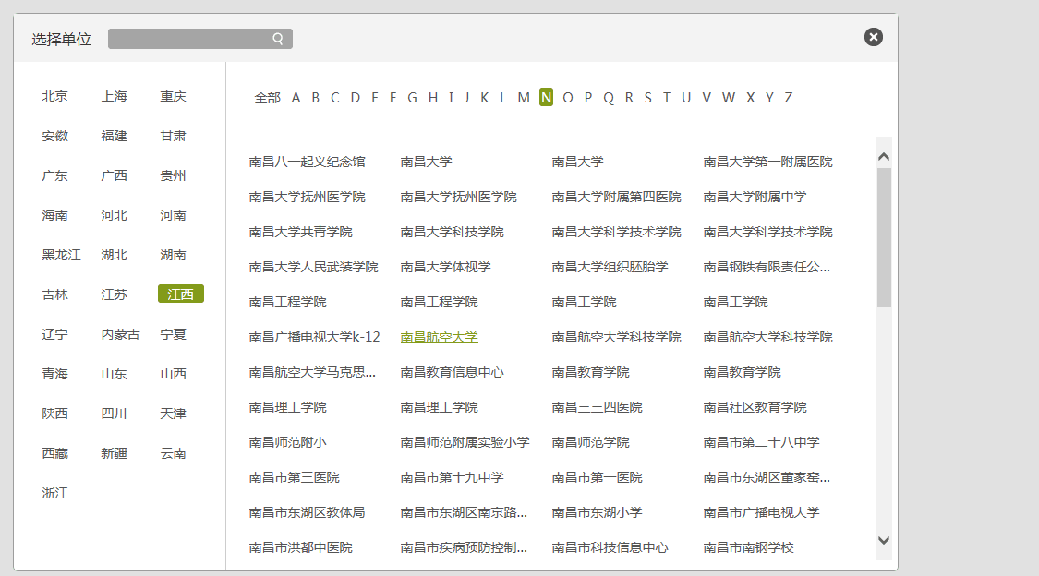

用户名：18079113269
密码：dengfang1024

